Mathématiques – Séance du mardi 23 juin 2020

Voici l’intégralité des défis proposés lors de l’émission d’aujourd’hui ainsi que les corrections.
SEMAINE SPECIALE DEFIS MATHEMATIQUES

1. la laverie

Prélever des informations sur une photo (Chercher)
Si je lave 10 fois 8 kg de linge, est-il économique d’acheter la carte de fidélité ?
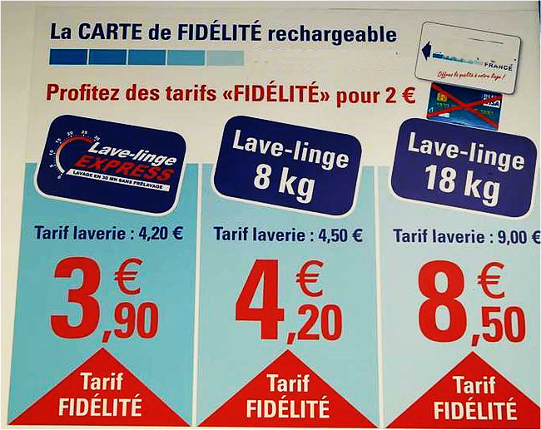

CORRECTION :
Si je lave 10 fois 8 kg de linge…
- sans la carte, je paierai :
10 x 4,50 = 45 €
- avec la carte, je paierai :
2 + 10 x 4,20 = 44 €
44 < 45
Pour 10 lavages, il est plus économique d’acheter la carte de fidélité.

2. Lecture
Représenter une situation (Représenter)
« Alban a un livre de 96 pages à lire. Le matin, il a lu un tiers du livre et l’après-midi la moitié des pages restantes. Le soir, il a repris sa lecture et a lu la moitié de ce qu’il lui restait. Combien de pages lui reste-t-il à lire ?
CORRECTION :
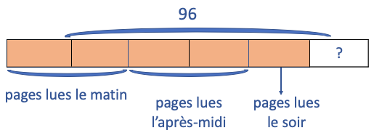
96 : 6 = (60 + 36) : 6
= 10 + 6
= 16
Il reste à Alban 16 pages à lire pour terminer son livre.

3. Deforestation
Reconnaitre l’opération à effectuer (Modéliser)
« Chaque minute dans le monde, 1 920 arbres sont plantés et 2 400 sont abattus. Quel est le bilan pour la planète en une année ? »

CORRECTION :
2 400 – 1 920 = 480
Chaque minute la Terre perd 480 arbres.
480 x 60 x 24 x 365 = 252 288 000 arbres (calculatrice)
La Terre perd plus de 252 millions d’arbres par an.

4. pots de peinture
Représenter une situation (Représenter)
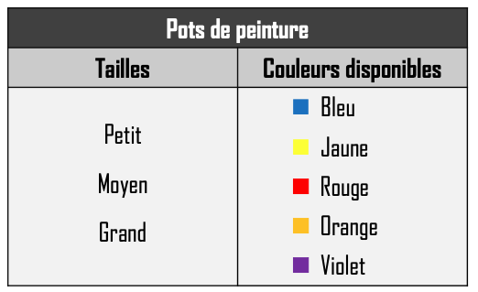
Combien de pots différents peut proposer ce magasin ?

CORRECTION :
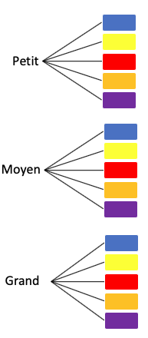 3 x 5 = 15 Le magasin peut proposer 15 pots de peinture différents.

5. soldes
Calculer mentalement (Calculer)
Pour quelle paire de tennis la réduction est-elle la plus forte ?

CORRECTION :
80,50 + … = 115
Pour la paire à 80,50 € la réduction est de 34,50 €.
91 + … = 130
Pour la paire à 91 € la réduction est de 39 €.

La réduction est plus forte pour la paire à 91 €.

6. Nombres impairs
Expliquer son raisonnement (Communiquer)
La somme de deux nombres impairs est-elle un nombre impair ?
Pourquoi ?

CORRECTION :
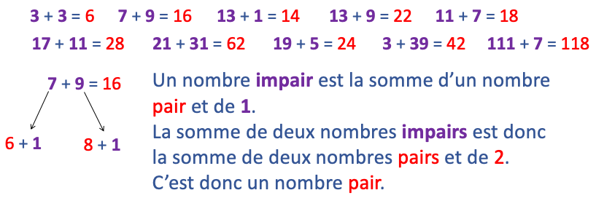

La somme de deux nombres impairs est un nombre pair.

7. LA BOUGIE
Construire un raisonnement en plusieurs étapes (Raisonner)
On allume une bougie de 20 cm de hauteur.
Au bout d’une heure elle mesure 15 cm.
Dans combien de temps cette bougie va-t-elle s’éteindre ?

CORRECTION :
La bougie se consume régulièrement.
Sa hauteur baisse proportionnellement au temps passé.
Après 1 heure la hauteur a diminué de 5 cm.
Il reste 15 cm.
15 = 3 x 5

La bougie s’éteindra dans 3 heures.

8. Les images
Représenter une situation (Représenter)
« Clara a 24 images. Elle a 6 fois plus d’images que Karim. Combien Karim a-t-il d’images ? »
« Clara et Karim ont 24 images à eux d’eux. Clara a 6 images. Combien Karim a-t-il d’images ? »
« Karim a perdu 6 images à la récréation. Maintenant, il a 24 images. Combien d’images avait-il avant la récréation ? »
Représente chaque situation puis résous ces problèmes.
CORRECTION :
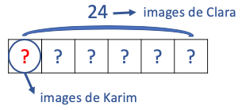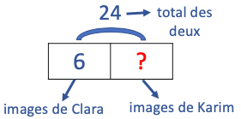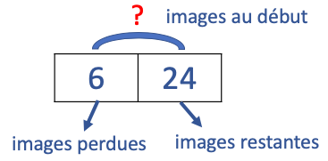
24 : 6 = 4 24 – 6 = 18 6 + 24 = 30
Karim a 4 images. Karim a 18 images. Karim a 30 images.

9. Les paniers
Combiner des étapes de raisonnement (Raisonner)
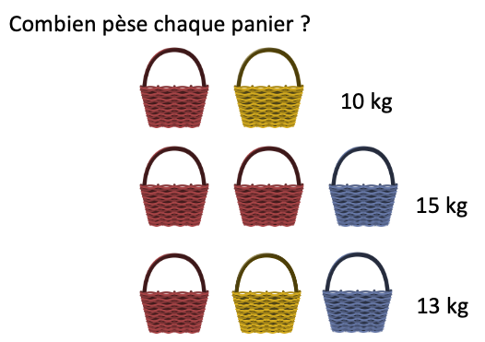

CORRECTION :
10 + ? = 13
(2 x ?) + 3 = 15
6 + ? = 10
